موضوع تحقیق:

انواع خودروهای نظامی

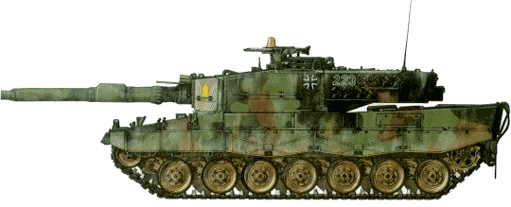
تانک لئوپارد اولین بار در سال 1963توسط شرکت کراوس مافی آلمان غربی طراحی وتولید گردید بیش از 6000 دستگاه از این تانک که به لئوپارد1 معروف شد،به بسیاری از کشورهای عضو ناتو همچون بلژیک، دانمارک،یونان،ایتالیا،کانادا،هلند،نروژ،ترکیه،واسترالیا صادر گردید که از بعضی از این کشورها هنوز در حال خدمت می باشد.تانک لئوپارد1 به یک تانک بسیار موفق دردهه 60و70میلادی تبدیل شد.جنگ افزارهای تانک لئوپارد1را یک توپ 105 میلیمتری ودو قبضه مسلسل MG-3کالیبر 7.62ملیمتری تشکیل می داد که یکی موازی با توپ ودیگری روی برجک نصب شده بود.یکی از دلایل اصلی پرطرفدار بودن این تانک توانایی آن در درگیری با آتش موثر حین حرکت بود.در اوخر دهه 1970،در آلمان غربی فعالیت های فشرده ای برای تولید یک تولید یک تانک رزمی جدید آغازشد.هدف از طراحی و تولید این تانک جدید تقویت ارتش آلمان غربی درمقابل ارتش آلمان شرقی ودیگر کشورهای عضو پیمان ورشو بود که به تانک های پشرفته روسی همچون سـری تانک های T-64 و T-72 مجهز شده بودنـد.این تانک به سفارش وزارت دفاع آلـمان غـربی وتوسط کارخانجات کراوس مافی وگمان(Krauss-Maffei Wegmann)(KMW) طراحی و تولید گردید وبه لئوپارد2 معروف شد.تولید تانک لئوپارد 2 از سال 1979 میلادی آغاز شد.تانک لئوپارد2 از نظر خصوصیات ظاهری و مشخصات فیزیکی از تانک لئوپارد 1بزرگتراست و از لحاظ سیستم های ناوبری وکنترل آتش نیز تفاوت عمده ای با تانک لئوپارد1 دارد.
بدنه تانک از سه بخش تشکیل شده است:
1-اتاقک راننده که در جلوی بدنه قراردارد،
2- بخش فرماندهی و کنترل که در وسط بدنه قرار دارد،
3-بخش موتور که در انتهای بدنه قرار دارد.
اتاقک راننده به سه عدد پریسکوپ مجهز شده است و فضای سمت چپ راننده برای ذخیره سازی مهمات درنظر گرفته شده است.یک دوربین با زاویه دید 65 درجه افقی وعمودی درپشت تانک نصب شده که به کمک یک صفحه نمایشگر تلویزیونی به راننده کمک می کند تابتواند در جهت عکس نیز حرکت کند.به کمک این سیستمها راننده میتواند بدون کاستن از سرعت تانک ویا تعویض دنده سریعاٌ تغییر مسیر بدهدودر زمینهای ناهموار سرعت خود را حفظ کند.برجک در وسط تانک قرار گرفته است.طبق اصلاحات وبرنامه های بهینه سازی انجام گرفته برروی تانک،نسل سوم زره های کامپوزیتی(زره مرکب)بر روی تانک نصب شده وزره قسمت جلویی و جانبی برجک به کمک تکه هایی از زره پیش ساخته تقویت شده است که این تکه هابرروی زره اصلی نصب شده اند.تقویت زره تانک موجب حفاظت بیشتر در مقابل در مقابل حملات راکتهای ضد تانک وگلوله های ثاقب APFSDS و گلوله های HEATبا خرج شکلدار، گردیده است.همچنین این تکه ها مثل یک عایق صوتی وحرارتی برای تانک ایفای نقش میکنند.
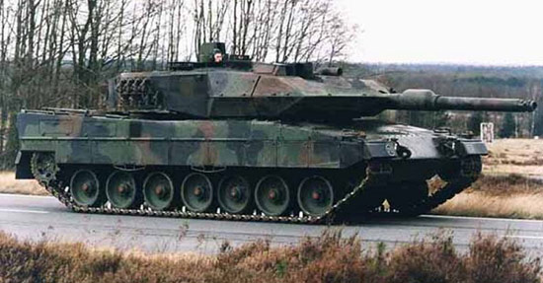
جایگاه فرمانده تانک مجهز به یک پریسکوپ مستقل PERI-R 17 A2 میباشد.پریسکوپ PERI-R 17 A2یک پریسکوپ متعادل با میدان دید وسیع می باشد که مجهز به سیستم های پیشرفته ی دید درشب وتعیین هدف است.این پریسکوپ قابلیت گردش 360درجه ای دارد.یک نمایشگر ویژه تصویر ارسالی از پریسکوپ را نمایش می دهد. در صورت به خدمت گرفتن سیستم کنترل آنش می توان از این پریسکوپ برای شلیک نیز استفاده کرد.جایگاه توپچی به یک سیستم نشانه روی اولیه ومتعادل از نوع EMES 15 با قدرت بزرگنمایی دو برابر مجهز است. این سیستم نشانه روی به یک سیستم مسافت یاب لیزری ویک دوربین نشانه روی حرارتی از نوع آشکار ساز مادون قرمز مجهز است.ازسیستم مسافت یاب لیزری می توان درماموریت های ضد بالگرد نیز استفاده کرد. اتاقک خدمه به یک سیستم آشکار ساز انفجار و یک سیستم اطفا مجهز شده است .یک دیوار ضد آتش ، اتاقک را از بخش جدا می کند تادر صورت آتش سوزی ویا انفجار احتمالی بخش موتوربه خدمه تانک آسیبی وارد نشود. تانک به یک سیستم مکانیاب جهانی(GPS)و یک سیستم ناوبری خودکار تشکیل شده است.بعلت افزایش قطر زره برجک ،وزن برجک افزایش یافته است بنابر این سیستم الکترو هیدرولیکی گرداننده برجک با یک سیستم الکتریکی قویتر و مطمئن تر جایگزین شده است. سلاح اصلی تانک لئوپارد 2 یک توپ 120 میلیمتری لوله کوتاه وبدون خان بنام L-44است.مدل A6EXبه یک توپ 120 میلیمتری فاقد خان بنام L-55مجهز شده اند که طول لوله آن افزایش یافته است. افزایش طول لوله به توپ این قابلیت را داده است تا درصد بیشتری انرژی موجود در لوله را برای بالا بردن سرعت ونفوذوبردگلوله،صرف کند.این توپ مجهز به به سیستم فشنگ پران اتوماتیک می باشد.تانک M1A2 آمریکایی دقیقا از توپ تانـک لئـوپـارد 2 استـفاده میکند وایالت متحده این توپ 120 میلیمتری راتحت لیسانس آلـمان تولید می کند.این خود از توان بالای این صلاح حکایت میکند.این توپ تقریبا باتمامی مهماتهای فعلی 120 میلیمتری و مهمات جدید نفوذ کننده ی APFSDSسازگار میباشد.با افزایش قدرت آتش توپ اصلی،تانک قادر است تا با اهداف پروازی در ارتفاع پایین نیز درگیر شود.تانک برای هدف قرار دادن اهداف کوتاه پرواز از گلوله های ویژای استفاده می کند که ایالات متحده آنها را طراحی کرده و ساخته است. علاوه بر توپ اصلی تانک به دو قبضه مسلسل MG3کالیبر7.62 میلیمتری مجهز میباشد که یک مسلسل بصورت موازی با توپ و دیگری روی برجک تانک نصب شده است. یک موتور دیزلی دیگر به نام MTU MT 883 نیز بر روی تانک آزمایش شده است که توانی معادل 1650اسب دارد.با کمک این موتورها تانک می توند بیشینه سرعتی معادل 72 کیلو متر بر ساعت دست پیدا کند.
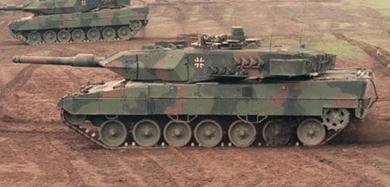
تا کنون بیش از 3200 دستگاه از این تولید شده که علاوه بر ارتش آلمان به کشورهایی همچون اتریش، دانمارک، هلند،نروژ،سوئیس و اسپانیا صادر گردیده است. تانک لئوپارد2 تنوع گسترده ای دارد.مدلهایA1تا A4 این تانک تفاوت اندکی باهم دارند ولی مدل های A5و A6EXبا دیگر مدلها متفاوتند.مدل A5 تانک زره قطورتری داردو زره بخش جلوی برجک و بخش جانبی تانک تقویت شده است.مدل A6EXکه جدید ترین وپیشرفته ترین مدل تانک می باشد به سیستم کنترل آتش وسیسمتم شلیک پیـشـرفته تری مجهز شـده اسـت.مدل A6EXهمچنین به یک موتور کمکی،یک سیستم حفاظتی ضد مین جدید و یک سیس تهویه مطبوع مجهز میباشد.پس اصلاحات انجام گرفته برروی تانک وورود مدلهای جدیدتر سفارشات بیشتری برای خریدویا ارتقای تانک به شرکت(KMW) آلمان ارائه گردید.ارتش فنلاند 124 دستگاه و ارتش لهستان128 دستگاه تانک لئوپارد 2 مدل A4را از آلمان تحویل گرفتند.درماه آگوست سال 2005 میلادی یونان نیز خواهان خرید 183 دسگاه تانک لئوپارد 2 مدل A4و150 دستگاه تانک لئوپارد 1مدل A5مازاد ارتش آلمان شد.ارتش آلمان نیز عملیات بهینه سازی 225 دستگاه لئوپارد 2مدل A5 خود رابرای ارتقا به مدل A6،به مقامات آلمان ارائه کرده است.اولین سری ازاین تانکها درماه فوریه سال2003 میلادی به ارتش هلند تحویل داده شد. ارتش اسپانیا نیز 219 دستگاه تانک لئوپارد2 مدل Eسفارش داده بودو قرار بود که 30دستگاه را تحویل گرفته ومابقی را تحت لیسانس آلمان درداخل اسپانیا تولید کند که اولین سری از این تانکها درماه ژوئن سال2004میلادی به ارتش اسپانیا تحویل داده شد.درماه مارس سال 2003 میلادی ارتش یونان 170 دستگاه تانک تانک لئوپارد 2 مدل HEL که نسخه ای از مدل A6EXرا سفارس داد که قرار است این تانکهارا به تدریج طی سالهای 2006 الی 2009میلادی تحویل بگیرد.گونه ی دیگر تانک لئوپارد 2مدل Sدر ماه مارس میباشد که دارای سیستم فرماندهی کنترل ویک زره غیر عامل جدید میباشد.120دستگاه تانک لئوپارد 2 مدل S در ماه مارس سال 2002 میلادی به ارتش سوئد تحویل داده شد که این تانک با نام STRV-122 در ارتش سوئد مشغول خدمت میباشد. تانک مدرنیزه شده ی لئوپارد 2 یکی از بهترین وپیشرفته ترین تانکهای جهان از لحاظ قدرت تحرک،قدرت آتش وسیستم دفاعی میباشد.با این حال وزن62 تنی این تانک،حمل و نقل ونگهداری آنرا مشکل کرده است.بزرگترین هنر طراحان و سازندگان تانک این نکته بوده که افزایش وزن تانک هیچ تاثیری بر قدرت تحرک ومانور پذیری تانک نگذاشته است. درسال 1998 میلادی مجله بسیار معروف MilitaryOrdnance تانک لئوپارد 2مـدل A5را بعنوان بهترین تانک رزمی جهان انتخاب نمود.لازم به ذکر است که تانک M1A2 ایالات متحده در رده دوم و تانک T-90روسها دررده هفتـم قرارگرفتند.قدرت تحرک بالا وقدرت آتش سهمگین به همراه زره قطور و مستحکم تانک لئوپاردیاد هیولاهای زرهی گذشته آلمانها همچون سری تانکهای TIGERرادر ذهن زنده می کند.
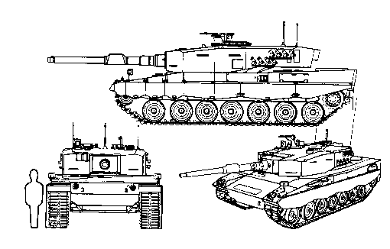
مشخصات :
خدمه: 4 نفر
وزن: 62تن
طول تانک: 7.7 متر
عرض: 3.7 متر
ارتفاع از سطح زمین: 3 متر
جنگ افزارهای موجود روی تانک:یک توپ 120 ملیمیتری Rheinmetall 120 mm L55 smoothbore gun
یک مسلسل 7.62 میلیمتری موازی با توپ + یک مسلسل با کالیبر 7.62 میلیمتری نصب شده روی برجک
ظرفیت گلوله: توپ:آماده شلیک: 15 گلوله -------ذخیره شده: 27 گلوله----مسلسل :4750 فشنگ
نواخت گلوله در دقیقه: 1200 گلوله در دقیقه
مادون قرمز:دارد
شلیک در حین حرکت: بله
موتور: MTU MB 873 با 1500 اسب بخار قدرت
حداکثر سرعت:72 کیلومتر بر ساعت جاده ای--45 کیلومتر برساعت غیر جاده ای
حداکثر برد عملیاتی:500 کیلو متر
با لوله هواکش:4 متر--بدون لوله هواکش 1 متر

برادلي: خودروهای رزمی زرهی شنی دار
BRADLY
چتر آتش برای سربازان پیاده نظام
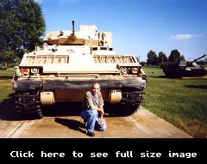
سامانه خودروهای زرهی برادلی توسط وزارت دفاع امریکا ساخته شده و شامل خودروی رزمی پیاده نظام M2 و خودروی سواره نظام M3 می باشد.این خودروها در ارتش امریکا و عربستان به خدمت گرفته شده اند.
تسلیحات:
تسلیحات اصلی یک سامانه مهمات ATK با کالیبر 25 میلیمتر M242 با گلوله های قطاری است.توپ 25 میلیمتری یه سلاح تک لول است .که از دو مکانیزم تغذیه و خروجی انتخابی پوکه بهره می برد.
توپچی می تواند یک یا چند حالت شلیک را انتخاب کند. نواخت تیر استاندارد 200 گلوله در دقیقه است اما با تغییرات اختیاری می توان تا 500 گلوله در دقیقه شلیک نمود. برادلی M2 به سامانه BGM 71 موشک ضد تانک TOW مجهز می باشد. یه لانچر دو لول موشک TOW در سمت چپ و جک نصب گردیده است.
هدف از استفاده از یک سایت ردیاب اپتیکی دنبال کردن سیگنال مادون قرمز از پشت موشک در طول مدت پرواز ان است. یک سامانه دو گانه ارتباط بین فرامین توپچی و موشک را بوسیله دو قرقره پشت موشک برقرار می کند. لانچر داده های تصحیح پرواز موشک را به سامانه هدایت روی موشک ارسال می نماید.
برد موشک تاو حدود 3750 متر می باشد.
نیروی رانش:
برادلی با یک موتور VTA 903 T شرکت کامینز موتور از کولومبوس ایندیانا مجهز شده است. یک انتقال دهنده هیدرومکانیکی مدل HMPT 500 به وسیله شرکت لاکهید مارتین فراهم گردیده است که سه حالت از سرعت را مهیا می کند. حداکثر سرعت برادلی در جاده ها 66 کیلومتر است.همه برادلی ها آبی خاکی هستند.نمونه های اخیر با یک آب بند (مانع آب) که توسط خدمه قبل از ورود به آب نصب می گردد مجهز گردیده اند.نمونه M3 ان یک پل موقت نظامی برجسته دارد که در جلو و کنار خودرو نصب گردیده است.نیروی رانش در آب از طریق شنیها فراهم می گردد که می تواند سرعت برادلی را به حداکثر 7/2 کیلومتر در ساعت برساند.
تانك لكلرك ساخت فرانسه
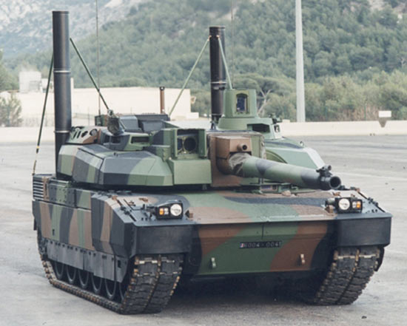
لکلرک(Leclerc) نام تانک رزمی پیشرفته ای است که توسط کارنجات جیات(Giat) فرانسه ساخته شده وتوسعه یافته است. این تانک درارتش کشورهای و امارات متحده عربی عملیاتی گردیده است.لکلرک فقط یک تانک به معنای کلاسیک آن نیست بلکه یک سیستم جنگ افزاری پیشرفته می باشد که به جدیدترین سلاح های عصر خود مجهز شده است.جدیدترین فناوری های نظامی بکار رفته در این تانک موجب شده است که فاکتورهای برتری رزمی همچون قدرت تحرک،مانور پذیری،قدرت آتش وضریب ایمنی حفاظتی این تانک به بالا ترین حد ممکن برسد. تانک لکلرک از سال 1990 میلادی واری خط تولید گردید ودر سال 1992 در ارتش فرانسه وبه دنبال آن در سال 1995 در ارتش امارات متحده عربی عملیاتی گردید است لازم به ذکر است که تانک بهینه سازی شده لکلرک باکد(MK2) نیز در سال 1998 وارد خط تولید گردید. این تانک به احترام ژنرال ژاک فیلیپ لکلرک ، فرمانده لشکر دوم زرهی فرانسه آزاد در جنگ دوم، لکلرک نامیده شد.ژنرال لکلرک کسی بود که در سواحل نرماندی پیاده شدو پیشروی نیروهای فرانسه را فتح پاریس رهبری کرد.تانک لکلرک جایگزین تانک معروف AMX-30گردیده است که سال ها به عنوان ماشین زرهی اصلی فرانسه مشغول خدمت بوده است.در آغاز دهه هفتاد میلادی ارتش فرانسه به این نتیجه رسید که تانک AMX-30 آن کشور فرسوده شده وباید برای جایگزینی آن با یک تانک پیشرفته دیگر فکری نمود. در سال 1977 ارتش فرانسه نیاز خود را مبنی بر ساخت یک تانک رزمی جدید را مطرح نمود.امکان خرید تانک های خارجی همچون آبرامزایالات متحده،لئوپارد2 آلمان غربی ومرکاوای اسرائیل که جزو بهترین تاکهای رزمی جهان مه حساب می آمدند نیز توسط مقامات فرانسوی مطالعه گردید ورد شد.مقامات فرانسوی از تانک لئوپارد2 آلمان ها خوششان آمده بود دست همکاری را به سوی آلمان ها دراز کردند اما برنامه مشترک ساخت تانک جدید بر پایه تانک لئو پاردآلمان هابه نتیجه نرسید.سرانجام در سال 1979 میلادی دولت فرانسه تصمیم گرفت که ساخت این تانک را بعنوان یک پروژه ملی در داخل کشور آغاز کند.برخلاف اکثر تانک های غربی که از سیستم حفاظتی غیر فعال استفاده می کردند،برای تانک لکلرک سیستم حفاظتی فعال در نظر گرفته شد.سیستم حفاظتی فعال که به سیستم سیستم حفاظتی عامل نیز معروف است بیشتر توسط نمونه تانکهای شرقی(بلوک شرق)مورد استفاده قرار می گرفت. مقامات ارتش فرانسه علت در نظر گرفتن سیستم حفاظت فعال برای تانک راپایین آوردن جرم کلی وبالا بردن قابلیت تحرک تانک اعلام کردند.در نتیجه پایین آمدن جرم تانک قدرت مانورپذیری آن افزایش می یابدو درصورت آتش مستقیم یا شلیک جنگ افزارهای هدایت شونده دشمن خدمه می توانند با یک اقدام به موقع از اصابت جنگ افزارهای دشمن به تانک جلوگیری کنند. به علت هزینه های هنگفت ساخت تانک،دولت فرانسه در صدد شراکت با یک کشوردیگر بودتا بتواند قسمتی از هزینه ها را جبران کند.سرانجام مقامات اماراتی به فرانسوی ها پیشنهاد همکاری دادندوبدین ترتیب امارات متحده عربی نیز وارداین پروژه گردیدو قرار شد که علاوه بر420 دستگاه تانک در نظر گرفته شده برای ارتش فرانسه 390 دستگاه دیگر نیز برای امارات ساخته شود. در سال 1986 میلادی پروژه ساخت تانک تحت عنوان لکلرک آغاز شد وبه سرعت شش نمونه اولیه ساخت شدند.تولید انبوه تانک نیز در سال 1990 آغاز گردید.
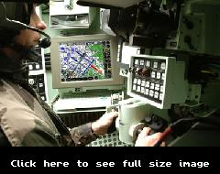
تصویری ازداخل تانک لکلرک
تانک لکلرک به یک توپ بدون خان 120 میلیمتری مجهز است که توسط شرکت(GIAT) ساخته شده است.سری کاملی از گلوله های مختلف برای این توپ ساخته شده است از جمله گلوله های ضد زره APFSDSو گلوله های انفجاری شدید ضد تانک HEAT البته تانک لکلرک از مهمات تانک لئوپارد2و سری تانک های ابرامز ایالات متحده نیز می تواند استفاده نماید. این توپ به یک روکش حرارتی و یک سیستم هوای فشرده اتوماتیک مجهز است. این تانک از سیستم هوای فشرده برای خارج کردن دود ناشی از شلیک استفاده می کند وبر خلاف بسیاری از تانک های دیگر از سیلندر تخلیه کننده استفاده نمی نماید. تانک لکلرک از یک سیستم گلوله گذاری اتوماتیک منحصر به فرد بهره می برد.این سیستم خدمه تانک را از چهار نفر به سه نفر کاهش داده است زیرا دیگر نیازی به فرد گلوله گذار نیست.این سیستم گلوله گذار خودکار گلوله گذار خود کار نواخت تیر 12 گلوله توپ در دقیقه را برای تانک امکانپذیر نموده است.همچنین این سیستم تونایی شلیک حین حرکت ومناطق ناهمواروبرعلیه اهداف متحرک را برای تانک میسر ساخته است.این سیستم 22 گلوله را بصورت آماده برای حمل می کند 18 گلوله دیگر نیز در انبارک ویژه تانک ذخیره می شوند. تانک لکلرک میتواند حین حرکت با سرعت 40 کیلومتربر ساعت به سمت هدفی در فاصله 400 متری خود شلیک نماید.همچنین این تانک می تواندحین حرکت با سرعت 60 کیلومتر بر ساعت نیز شلیک نماید.این در حالی است که اغلب تانک های پیشرفته امروزی درصورتی می توانند شلیک دقیقی انجام دهند که با سرعتی در حدود 15 کیلومتر بر ساعت اقدام نمایند. تانک علاوه بر توپ اصلی به یک قبضه مسلسل 12.7 میلیمتری موازی با توپ ویک قبضه مسلسل 7.62 میلیمتری مستقر برروی برجک مجهز شده است.مسلسل مستقر برروی برجک درون یک محفظه تقویت شده قرار گرفته است.تانک لکلرک از سیستم حفاظتی گالیکس(Galix) استفاده می کند این سیستم حفاظتی که شرکت جیات آن راطراحی کرده است انواع گوناگونی از نارنجک های دود زاوگلوله های پنهان کننده از مادون قرمز را شلیک می نماید.بدنه وبرجک تانک ازقطعات زره فولادی وزایه دارساخته شده است ودر صورت آسیب دیدن این قطعات می توان براحتی آنها راتعویض نمود. تانک لکلرک به یک سیستم مدیریت نبرد بنام FINDERSو یک دستگاه ارتباطی دیجیتالی ازنوع سیستم پایانه ای اطلاعات(TIS) بنام ICONESمجهز شده است.این سیستم ها برای جمع آوری اطلاعات از دیگر تانک هاوگرفتن دستورات لازم از ستاد فرماندهی مرکزی بکار می روند. FINDERS شامل یک نقشه تمام رنگی کامپیوتری است که موقعیت تانک هاونیروهای خودی ونیروهای دشمن رانمایش میدهد.سیستم کنترل آتش دیجیتالی تانک لکلرک میتواند مستقلا توسط توپچی یا فرمانده تانک بکار گرفته شود.تانک به حسگرهاوهدف یاب های متفاوتی مجهز است ازجمله هدف یاب ثابت توپچی بانام SAVAN-20 ساخت شرکت ساژم (SAGEM) و سیستم دیدروزانه –شبانه راننده به نام OB-60 که شرکت تیلز اپتروسیس (Thales Optrosys) سازنده آن است.سیستم کنترل آتش تانک قادر است تاشش هدف متفاوت را بصورت یکجا رد یابی کند این سیستم مشابه تانک چلنجر 2(Challenger2) ارتش انگلستان می باشد. موتو تانک لکلرک یک موتو دیزلی هشت سیلندر بنام SACM می باشد.این موتو قادراست توانی معادل 1500 اسب بخار ایجادکند.همچنین تانک لکلرک به یک سیستم تعویض دنده اتوماتیک به نام SESM ESM 500 مجهز است.که پنج دنده جلو ودو دنده عقب دارد.حداکثرسرعت جاده ای تانک 70 کیلومتر بر ساعت وحداکثر سرعت آن در مناطق ناهموار50 کیلومتر برساعت است.برد عملیاتی تانک نیز 550 کیلومتر درحالت معمول و 650 کیلومتر با کمک مخازن سوخت اضافی است. تانک به یک توربین گازی بنام TM307B مجهز شده واین توربین توان کمکی مورد نیازتمامی سیستم های تانک رادرصورت ازکار افتادن موتور اصلی تامین خواهدکرد. تانک لکلرک بسیار پر قدرت است ونسبت توان به جرم آن 21 وات بر هر کیلو گرم میباشد.این ویژگی موجب آن گردیده که این تانک به یکی از سریع ترین تانکهای رزمی جهان تبدیل شود.این تانک می تواند درمدت چهار ثانیه به سرعت 32 کیلومتر برساعت برسد.باوزنی درحدود56 تن،تانک لکلرک یکی از سبک ترین تانک های رزمی جهان به حساب می آید.جعبه دنده تانک به یک سیستم کند کننده هیدروکنیتیک مجهز شده است تاشتاب تانک را به میزان 7 متر بر مجذور ثانیه کاهش دهد.این ویژگی در آخرین لحظات یعنی قبل از اصابت گلوله دشمن بسیار مفید خواهد بود زیرا تانک با یک کاهش سرعت ناگهانی میتواند از اصابت گلوله دشمن بگریزد. تانک لکلرک در سال 1990 وارد خط تولید گردیدوخیلی دیر وارد ارتش فرانسه شد درنتیجه نیروهای فرانسوی نتوانستند از این تانک در جنگ خلیج فارس استفاده کنند.طی درگیریهای کوزوو این تانک وارد عرصه نبرد گردید و 15 دستگاه از این تانک در راستای ماموریت صلح بانی نیروهای فرانسوی در کوزوو مستقر شد است. بطور خلاصه میتوان لکلرک را آمیزه هایی از تکنولوژی، قدرت وسرعت نامید.
مشخصات:
خدمه: 3نفر
وزن تانک: 56 تن
طول بدنه تانک:6.9 متر
عرض تانک : 3.71 متر
ارتفاع تانک از سطح زمین : 2.53 متر
جنگ افزارهای موجود روی تانک :
یک توپ 120 میلیمتری بدون خان + یک مسلسل 12.7 میلیمتری موازی با توپ+ یک مسلسل با کالیبر7.62 نصب شده روی برجک
ظرفیت گلوله :
آماده شلیک 32 گلوله
ذخیره شده:18 گلوله
نواخت گلوله توپ در دقیقه :12 گلوله دردقیقه.
مادون قرمز: دارد
شلیک در حین حرکت: بله
موتور: SACM V8X دیزلی با 1500 اسب بخار قدرت.
حداکثر سرعت جاده ای:70 کیلومتر بر ساعت.
حداکثر سرعت غیرجاده ای:50 کیلومتر بر ساعت.
حداکثر برد عملیاتی :550الی 650 کیلومتر
عمق شناوری پایاب:بالوله هواکش 4 متر ---بدون لوله هواکش:1 متر

تانك تايگر
PzKpfw VI Tiger I
(SdKfz 181)
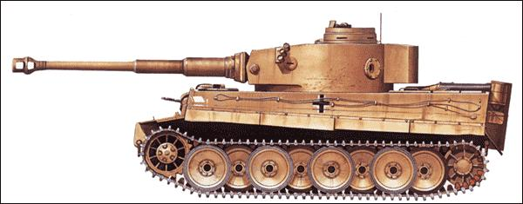
تانک تایگر یکی از معروفترین و در عین حال هولناک ترین تانک های جنگ جهانی دوم بود و یکی از شاهکار های مهندسی نازی ها در مورد اسم این تانک باید گفت که تانک تایگر هم در واقع از سری تانک های میانوزن پانزر بود اسم PzKpfw VI Tiger I مخفف Panzerkampfwagen VI Ausf. E Tiger I است در آلمان با نام Sonderkraftfahrzeug 181 یا بطور مخفف SdKfz 181 مشهور بود .طراحی و تولید تایگر به 1941 بر میگردد با وجودی که تانک های پانزر3 و4 از نظر اقتصادی و نیز برتری در نبرد به صرفه بودند ستاد ارتش آلمان برای تانکی سنگین تر اعلام نیاز نمود .بر این اساس طراحی و تولید این تانک به سه شرکت پورشه . دایملر بنز . MAN سپرده شد برنامه بر اساس تانکی با وزن حداقل 35 تن و با توپ 75 میلیمتری قرار بود ساخته شود امر دیگری که به تولید تایگر سرعت بخشید ورود تانک های سنگین T-34 شوروی به جبهه های شرقی بود که کار را برای یگان های زرهی آلمان سخت میکرد زره T-34 از تمام پانزر های در خدمت نیروی زمینی آلمان ضخیم تر بود و پایایی بیشتر در میدان نبرد داشت این تانک 45 تن وزن داشت و از یک توپ 88 میلیمتری بهره میبرد (همانطور که میدانید شوروی یکی از بزرگترین تولید کنندگان تانک بود و هست) البته برای مقابله با این تانک تا پیش از این از تانک های سنگین Panther tank, استفاده میشد که چندان مورد علاقه نبودند و کیفیت بالایی نداشتند سر انجام در 20 آوریل 1942 در سالگرد تولد آدولف هیتلر اولین تانک تایگر رسما وارد خدمت شد البته ارسال آن به جبهه ها تا 1943 بدلیل پاره ای اصلاحات بطول انجامید تانک تایگر پس از ورود به میادین نبرد به کابوسی برای متفقین بدل شد تایگر بر تمامی تانک های انگلیسی و تانک های شرمن انگلیسی برتر بود از نظر نظر و توپ بر تانک های سنگین T-34 شوروی نیز سر بود تایگر بخاطر طزه مستحکم خود بخصوص برای جنگ های شهری مناسب مینمود بیشتر آنتی تانک های آن زمان توان تخریب بدنه ی تایگر را نداشتند که این خود برتری بی چون چرا برای تایگر بحساب می آمد .زره تایگر در بخش بدنه به 80 میلیمتر و در برجک و قسمت جلو به 100 تا 120 میلیمتر میرسید با توان مقاومتی 25 درجه ی گرمایی به جدول زیر بدقت کنید
-----------------Front ------------------------------------ Side --------- Rear
Gun Mantlet 120 mm @ 0°---- ----------- Turret 80 mm @ 0° --------Turret 80 mm @ 0°
Turret 100 mm @ 10° -- ----Superstructure 80 mm @ 0°----------- Hull 80 mm @ 0°
Superstructure 100 mm @ 9°---------- Hull 60 mm @ 0°
Hull 100 mm @ 25°
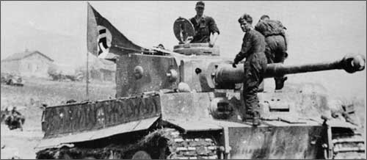
همچنین زره تایگر در برابر توپ های 76 میلیمتری با فاصله ی بیش از 800 متر مقاوم بود .تایگر در جبهه های جنگ بسیار موفق نشان داد تنها در 23 جون 1944 بیش از 109 تانک شرمن شکار تایگر شد درحالی که تنها 17 تانک تایگر از دست رفت با این وجود تایگر تنها جنگ را بدرازا میکشاند چرا که با تمام برتری بسیار دیر به جبهه اعزام شده بود و سرنوشت جنگ پس از نرماندی جایی برای امید نداشت(یکی از دلایل آن گرانی بیش از اندازه ی تایگر بود که باعث شده بود بیشتر نقش تانک فرماندهی را به عهده گیرد کمتر یگانی بطور کامل با تایگر مجهز شده بود بیشتر یگانها از تعداد زیادی پانزر با پشتیبانی تایگر تکمیل شده بودند .تایگر ابتدا به یک توپ 88 میلیمتری ضد تانک با 92 گلوله مجهز بود که بعد ها با توپ های 122 میلیمتری تعویض شد توپ 88 میلمیتری KwK 36 L/56 مجهز به گلوله های ضد زره بر روی تایگر بسیار موفق نشان داد و مدتها توپ اصلی این تانک باقی ماند .با فشار های هیتلر تایگر پیش از موعد مقرر وارد جبهه های شرق شد و برای اولین بار در 1942 در نبرد لیننگراد شرکت کرد(این تانک با این وجود تا 1943 بطور کامل تکمیل نشد) نتیجه فاجعه بار بود تعداد زیادی از تایگر ها گرفتار یگانهای آنتی تانک فلک 36 شده و نابود شدند و یک تایگر به دست روسها افتاد که منجر به اصلاح بسیاری از تانک های روسی بر اساس تایگر شد .گویی روند دیر رسیدن یا اشتباهات فرماندهان در گزینش مناطق مناسب برای تسلیحات پایانی نداشت سرانجام تایگر به آفریقا نزد رومل نیز ارسال شد اما هم بسیار دیر و هم بسیار نامناسب از این رو که این تانک ابدا مناسب شنزار نیود چراکه بسیار سنگین و کند بود سرعت این تانک در بهترین حالت به 36 کیلومتر در ساعت میرسید که این بسیار کند تر از تانکهای معمول پانزر 3 و 4 بود و این مشکل به همراه مشکلات خدماتی بخصوص کمبود تجهیزات در نوامبر 1943 خود را بخوبی نشان داد و یک فروند تایگر نیز بدست انگلیسی ها افتاد .اما همیشه هم این طور نبود در 7 جولای 1943 یک تانک تایگر از گردان سیزدهم پانزر مستقر در پالتون با یک گروه 50 تایی T-34 در جنوب Kursk درگیر شد نتیجه ی درگیری شگفت انگیز بود تانک مذکور پس از انهدام 22 دستگاه تانک بدون هیچ آسیبی به پایگاه خود بازگشت .اما نبرد نرماندی خطر این تانک را به متفقین یاد آور کرد تایگر ها در نرماندی به آسانی روزانه تعداد زیادی تانک ام 4 شرمن آمریکایی را شکار میکردند بگونه ای که هر تایگر بیش از 5 شرمن را هدف قرار میداد(اگر پشتیبانی هوایی و همچنین برتری هوایی نبود نیروی زمینی متفقن در اولن ساعات براحتی مذمحل میگشت) در نرماندی در تنها 6 هفته 227 تانک متفقین هدف تایگر قرار گرفت و نابود گردید.
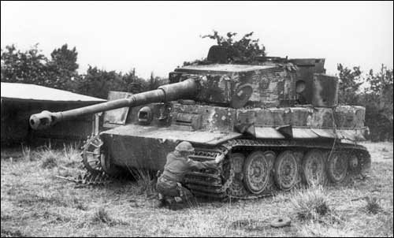
در 14 آگوست 1944 یک فروند تایگر توانست یک تانک انگلیسی به همراه 15 تانک شرمن را منهدم کند
در کل کمتر 4000 تایگر تولید شد که بیشتر آنها تا پایان جنگ نابود شدند اما رقم خیره کننده ی 9850 شکار تانک در عوض از دست دادن 1700 تانک را بدست آوردند .در آخرین سال جنگ هیتلر نامیدانه از تایگر های باقی مانده که امکان تهیه لوازم یدکی برای آن بود برای دفاع از اطراف برلین استفاده کرد با وجود تعداد کم بسیار قوی ظاهر شدند و مشکل زیادی برای تایگر ها ایجاد کردند حتی تانک های ام10 موسوم به tank destoryer هم حریف تایگر نشد تنها ضد هوایی های فلک 36 که بعنوان آنتی تانک
تانک T-90
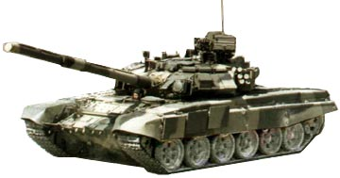
T-90 آخرین محصول از سری تانکهای روسی با عنوان T- می باشد که در آن شاهد ارتقا قدرت آتش، حرکت و انتقال و زره می باشیم. این تانک توسط شرکت نیژنی تاجیل روسیه ساخته می شود. در حال حاضر T-90 در نیروی زمینی روسیه و هند به خدمت گرفته شده است. در فوریه 2001 هند قراردادی برای خرید 301 فروند از این تانک را امضا کرد که از این تعداد 124 تانک در روسیه ساخته و بقیه در هند مونتاژ شد. اولین تانک در سال 2004 به هند تحویل داده شد. همچنین T-90 های مونتاژ شده در هند نیز با نام بهیشما شناخته می شوند. این تانک توسط سیستمهای خود محافظتی و نمایشگرهای فروسرخ ساخته شده در فرانسه و بلاروس (روسیه سفید) تجهیز شده است. در ژانویه 2005 اعلام شد که 91، T-90 دیگر نیز در نیروی زمینی روسیه به خدمت گرفته خواهد شد.
تسلیحات
تسلیحات T-90 شامل توپ 125 میلیمتری 2A46M بدون خان می باشد که قادر به شلیک انواع تسلیحات مانند توپ های HEAT (توپ انفجاری بسیار قوی زد تانک)، APDC (توپ زد زره)، HE-FRAG خرده های انفجاری قوی بعلاوه ی گلوله های انفجاری با فیوزهای زمانی می باشد. . این توپ دارای سیستم پر کن خودکار است و آن را بدون پیاده کردن برجک تانک براحتی می توان پیاده کرد. علاوه بر توپ 125 میلیمتری T-90 می تواند موشک هدایت شونده زد تانک 9M119 رفلکس ( کد ناتو AT-11 اسنایپر) را شلیک کند. برد این موشک 100 تا 4000 متر بوده که در عرض 11.7 ثانیه می تواند به دورترین فاصله مجاز خود برسد. از این سیستم موشکی برای مقابله با زره های واکنشی و حتی اهداف هوایی کم ارتفاع مانند هلیکوپتر تا برد 5 کیلومتر استفاده کرد. این سیستم موشکهای 9M119 یا 9M119M که دارای هدایت نیمه فعال لیزری است شلیک می کند. وزن این موشکها 23.4 کیلوگرم است. همچنین T-90 با مسلسلهای 7.62 میلیمتری و 12.7 میلیمتری زد هوایی تجهیز شده است. یک قبضه مسلسل کلاشنیکف AKS-74 نیز در قسمت انبار تانک نگهداری می شود.
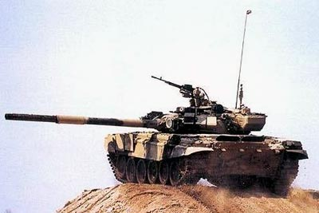
زره
T-90 با زره های معمولی و زره های انفجاری واکنشی (ERA) محافظت می شود. سیستم کمک رسانی دفاعی Shtora-1 ساخت روسیه نیز به پایداری تانک کمک می کند. این سیستم شامل پارازیت اندازهای گرمایی، سیستم هشدار دهنده لیزری با چهار دریافت کننده لیزری، سیستم نارنجک انداز دودی برای استتار تانک بعلاوه سیستم کنترل کامپیوتری می باشد. همچنین در T-90 از تجهیزات حفاظتی ش.م.ر(شیمیایی،میکروبی،رادیواکتیو) استفاده شده است.
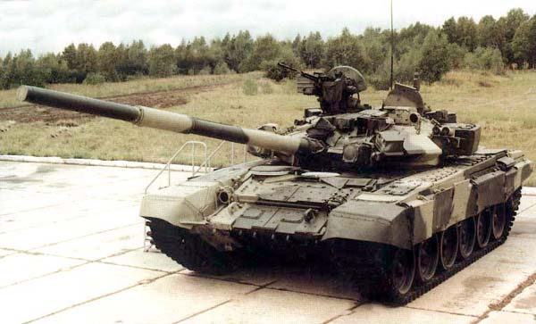
کنترل آتش
T-90 دارای سیستم کنترل آتش اتوماتیک 1A4GT می باشد که شامل سیستم کنترل آتش روز 1A43 توپچی، آلت نشانه روی گرمایی TO1-KO1 توپچی دارای برد 1.2 تا 1.5 کیلومتری تشخیص هدف و نمایشگر PNK-S فرمانده است. خود سیستم 1A43 نیز شامل آلت نشانه روی/ فاصله یاب با کانال هدایت موشک، اندازه گیر باد، کامپیوتر 1V528 و تثبیت کننده تسلیحات 2E42-4 می باشد. آلت نشانه روی PNK-4S فرمانده شامل آلت نشانه روی روز/شب با برد تشخیص هدف 800 متر در روز و 700 متر در شب می باشد. راننده نیز با نمایشگر فروسرخ دید در شب TVN-5 مجهز می شود.
رانش
T-90 از موتور V-84MS با قدرت 840 اسب بخار پیستونی چهار زمانه نیرو می گیرد. این موتور از انواع سوخت مانند کروسین (نفت سفید) و بنزین بعلاوه دیزل می تواند استفاده کند. در مجموع 1600 لیتر سوخت را این تانک می تواند حمل کند که منابع آنها با زره های مناسب محافظت می شوند.
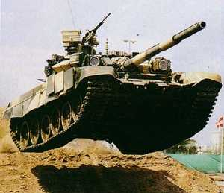استفاده میشد دشمن واقعی این تانک زیبای آلمانی بود
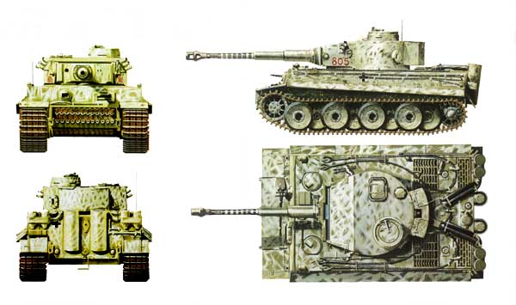
مشخصات:
ابعاد:طول 6.3 متر عرض 3.7 متر ارتفاع 3 متر
وزن 57 تن
زره 100 تا 120 میلیمتر
تسلیحات:
یک توپ 88 میلیمتری KwK 36 L/56 با 92 گلوله ر 2 تیر بار 7.92 میلیمتری MG34 با 4800 گلوله
برد:120 کیلومتر
سرعت:38 کیلومتر برساعت

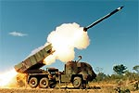
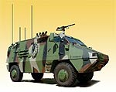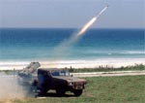

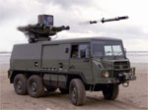
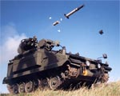

منابع:

http://www.army-technology.com/

http://www.commando.ir/

